ВОЗРАСТНЫЕ ОСОБЕННОСТИ ДЕТЕЙ 1-2 ЛЕТ
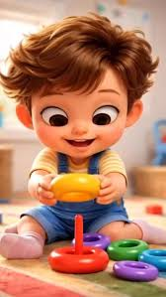
Ребёнок начала второго года жизни во многом еще сохраняет черты младенческого периода: он по-прежнему нуждается в помощи взрослого, его внимании. Переход от младенчества к раннему детству осуществляется на протяжении всего второго года, по мере роста и развития малыша.
На втором году жизни развивается самостоятельность детей, формируется предметно-игровая деятельность, появляются элементы сюжетной игры. Общение со взрослым носит ситуативно-игровой характер. Совершенствуются восприятие, речь, наглядно-действенное мышление, чувственное познание действительности.
Малыш постепенно овладевает умением самостоятельности: есть любимую пищу, умываться и мыть руки, приобретает навыки опрятности, аккуратности.
Совершенствуется самостоятельность детей в предметно-игровой деятельности и самообслуживании.
Расширяется ориентировка в ближайшем окружении. Знание того, как называются части помещения группы (мебель, одежда, посуда), помогает ребенку выполнять не сложные поручения взрослых. Постепенно он привыкает соблюдать элементарные правила поведения, обозначаемые словами «можно», «нельзя», «нужно». Общение со взрослым носит деловой, объектно-направленный характер.
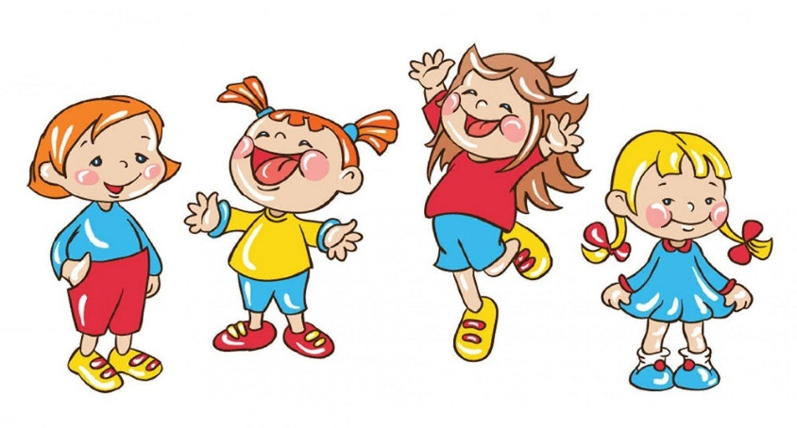
На втором году закрепляется и углубляется деловое сотрудничество с взрослым, потребность общения с ним по самым разным поводам. Так речь становится основным средством общения с взрослым, хотя в этом возрасте ребенок охотно говорит только с близкими, хорошо знакомыми ему людьми. Так же, в этом возрасте между детьми сохраняется и развивается тип эмоционального взаимообщения. Они самостоятельно играют друг с другом в разученные ранее при помощи взрослого игры.
Одним из главных приобретений второго года жизни можно считать совершенствование основных движений, особенно ходьбы. Подвижность ребенка порой даже мешает ему сосредоточиться на спокойных занятиях.
Наблюдается быстрое и разноплановое развитие предметно-игрового поведения, благодаря чему к концу пребывания детей во второй группе раннего возраста у них формируются компоненты всех видов деятельности, характерных для периода дошкольного детства.

